Федеральное агентство связи

Федеральное государственное бюджетное образовательное учреждение высшего образования

«Сибирский государственный университет телекоммуникаций и

информатики» (СибГУТИ)

Отчет по **Лабораторной работе №4.2**

по дисциплине «Теория массового обслуживания»

Тема: «Введение в Mathcad. Матричные операции, программирование функций»

**Вариант 1**

Выполнил:

студент гр. ИА-232

Московских Дмитрий Петрович

Новосибирск 2024

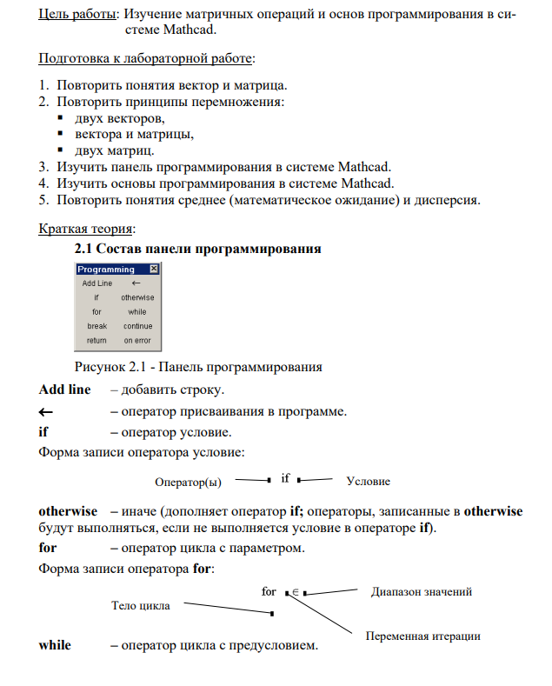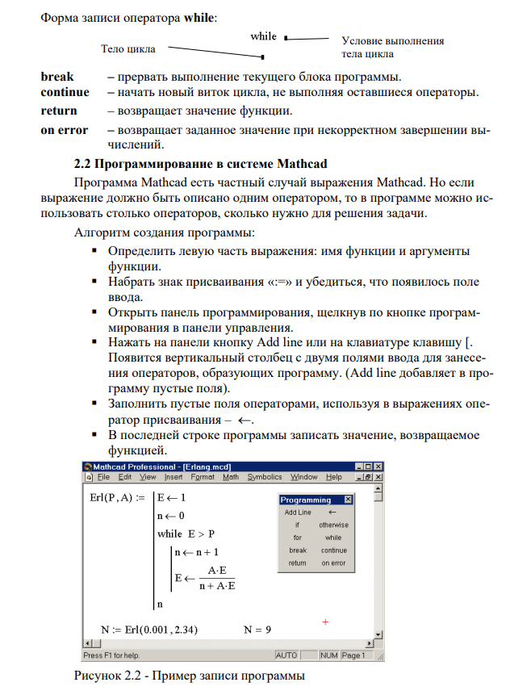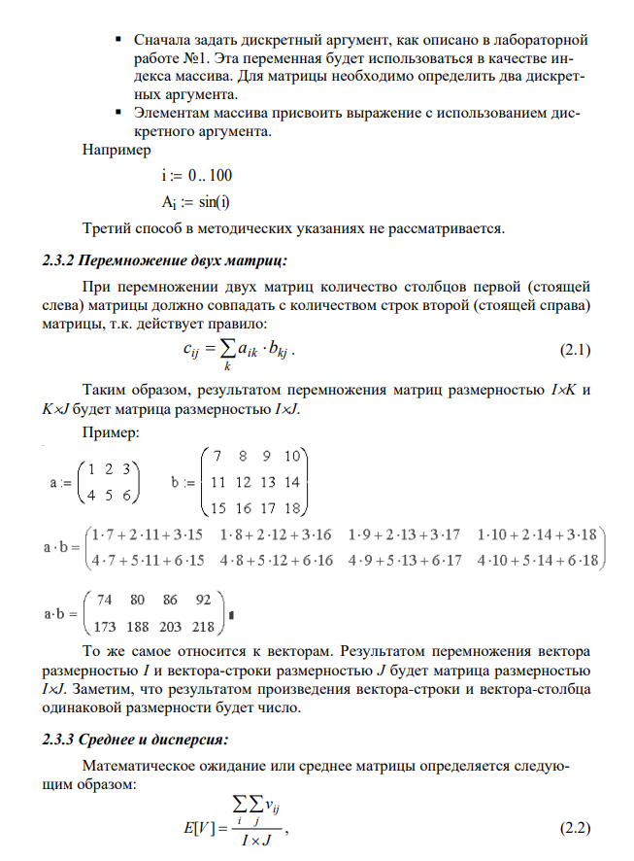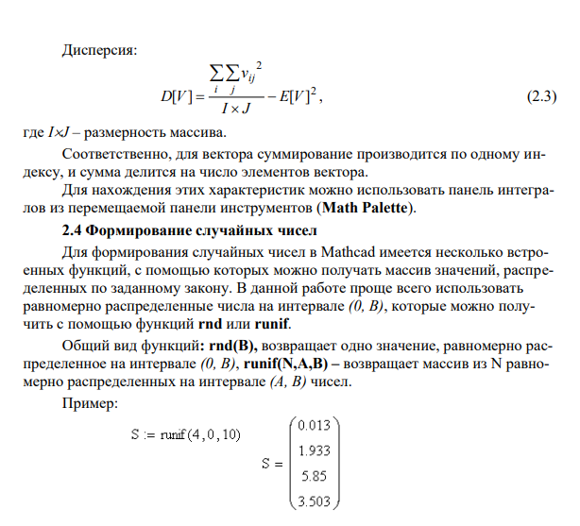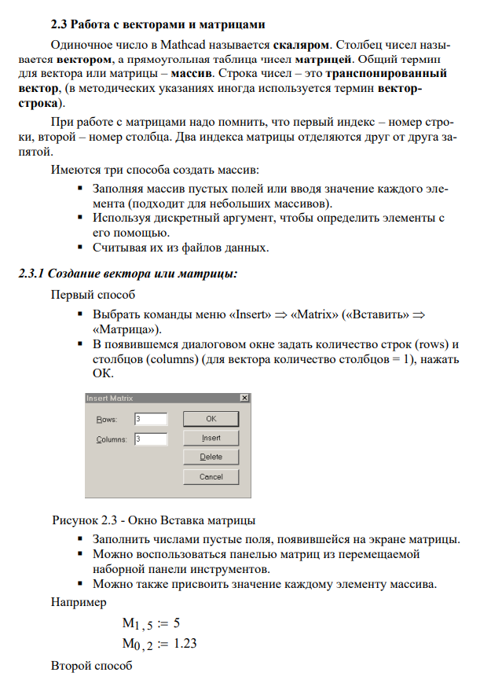

**3. Код программы**

% Задание размерностей векторов

I = 22;

J = 15;

[meanValue, varianceValue] = calculate_vectors(I, J);

function [meanValue, varianceValue] = calculate_vectors(I, J)

vector_column = rand(I, 1);

vector_row = rand(1, J);

result_matrix = vector_column * vector_row;

meanValue = mean(result_matrix(:));

varianceValue = var(result_matrix(:));

disp(['Среднее значение: ', num2str(meanValue)]);

disp(['Дисперсия: ', num2str(varianceValue)]);

end

**4. Результат работы программы**

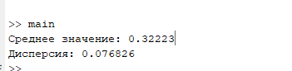

**5. Контрольные вопросы**

1. Переменная скалярного типа в математическом регионе Скалярная переменная в математике — это переменная, принимающая одно числовое значение. В контексте Mathcad переменные могут быть заданы простым присваиванием значения. Например: a:= 5 Здесь a — скалярная переменная, и ей присвоено значение 5.

2. Переменная типа дискретный аргумент в математическом регионе Дискретные переменные используются для описания величин, принимающих конечное или счетное множество значений. В Mathcad можно задать дискретный аргумент с помощью вектора или массива.

Например: x := 0, 1, 2, 3 Здесь переменная x представляет собой набор дискретных значений.

3. Программирование в системе Mathcad Mathcad позволяет использовать программирование для создания сложных вычислительных алгоритмов. Для этого применяются операторы циклов, условий и функций. Пример программы: if a > 5 b := a * 2 else b := a + 1 В этом примере выполняется условная операция: если a больше 5, то b удваивается; иначе прибавляется 1.

4. Разработка функции в системе Mathcad Функции в Mathcad задаются с использованием имен переменных и аргументов. Например, функция, которая вычисляет квадрат числа, может быть записана так: f(x) := x^2 Затем функция может быть вызвана с любым значением x, например: f(3) вернет 9.

5. Вектор-строка и вектор-столбец; способы их задания В Mathcad векторы можно задать как строку (вектор-строку) или столбец (вектор-столбец). Вектор-строка задается как набор элементов в одной строке: v_row := [1, 2, 3] Вектор-столбец задается как набор элементов в разных строках: v_col := [1; 2; 3]

6. Матрицы и способы их задания Матрица в Mathcad может быть задана с помощью квадратных скобок или матричных операторов. Пример: A := [[1, 2]; [3, 4]] Это 2x2 матрица с элементами 1, 2, 3 и 4.

7. Перемножение векторов и матриц, а также вектора на матрицу В Mathcad поддерживается стандартное матричное умножение. Для умножения вектора на вектор, матрицы на матрицу или вектора на матрицу можно использовать оператор умножения. Пример умножения матрицы на вектор: A := [[1, 2]; [3, 4]] v := [5; 6] result := A * v

8. Среднее и дисперсия массивов Mathcad предоставляет встроенные функции для вычисления среднего значения и дисперсии. Пример: array := [1, 2, 3, 4, 5] mean := mean(array) variance := variance(array) Функция mean() вычисляет среднее арифметическое, а variance() — дисперсию массива.

**Вывод**: В данной работе мы провели серию математических расчетов и визуализаций, используя MATLAB. Этот мощный инструмент продемонстрировал свои возможности в решении инженерных и научных задач, предложив удобные средства для анализа данных, построения графиков и автоматизации вычислений. MATLAB проявил себя как гибкий и эффективный инструмент для работы с математическими моделями и обработки больших объемов данных. Наши расчеты и построенные графики продемонстрировали точность и наглядность, что позволяет использовать MATLAB для широкого спектра задач в области науки и техники.